Разработка технологии стеклокристаллических материалов на основе шлака Несветай ГРЭС
Грушко И.С., Яценко Е.А.
Южно-Российский государственный технический университет
(Новочеркасский политехнический институт)
Исследования в области создания ресурсосберегающих технологий переработки золошлаковых отходов ТЭС уже несколько лет являются тенденцией развития новых научных методов как в российской, так и в мировой науке.
Актуальность проводимых исследований в данной сфере обусловлена обострением ресурсосберегающих и экологических проблем. Промышленные отходы представляют собой побочный продукт различного рода производств. По мере развития промышленности, использующей минеральное сырьё, количество отходов постоянно возрастает.
Отвалы тепловых электрических станций (ТЭС) в России занимают значительные территории (около 200 тыс. га), являются источником загрязнения воздушного и водного бассейнов и увеличивают минерализацию грунтовых вод. Анализ работы только одной станции (Несветай ГРЭС, г. Каменкс-Шахтинский) показывает, что она производит 0,70 – 1,00 млн. тонн золошлаковых отходов в год, а в отвалах сконцентрировано около 46,0 млн. тонн ЗШО, перерабатывается или продается сторонним потребителям только 20 – 25 тыс. тонн золы-уноса в год. В ряде регионов эти отвалы значительно осложнили экологическую обстановку. Если учесть, что около 70% всей электроэнергии в стране вырабатывается при сжигании твердого топлива, то рост золошлаковых отходов (ЗШО) будет продолжаться и, следовательно, возрастет их отрицательное воздействие на экологию. Таким образом, утилизация золошлаковых отходов становится уже не столько вопросом экономии материальных ресурсов, сколько проблемой безопасности населения страны. Научные исследования и практика дорожного строительства показали, что золы и шлаки от сжигания твердых видов топлива представляют собой материалы, пригодные для применения во многих отраслях народного хозяйства:
- в сельском хозяйстве - как удобрение;
- в металлургии - как шихта для получения алюминия и концентрат для получения железа;
- в строительной индустрии золошлаковые смеси и золы сухого улавливания как сырье для цементов и бесклинкерных вяжущих, бетонов (тяжелых, легких, ячеистых), пористых заполнителей, силикатных, стеклокристаллических, керамических, теплоизоляционных и других материалов.
Накопление значительных масс твердых отходов во многих отраслях промышленности обусловлено существующим уровнем технологии переработки соответствующего сырья и недостаточностью его комплексного использования. Удаление (транспортирование) отходов и их хранение (устройство и содержание отвалов и шламонакопителей) являются дорогостоящими мероприятиями. На металлургических производствах, ТЭС и углеобогатительных фабриках затраты на них составляют примерно 8-30% стоимости производства основной продукции. Между тем в отвалы и шламохранилища ежегодно поступают огромные массы вскрышных пород и отходов обогащения и переработки минерального сырья. В них накоплены различные горные породы (известняки, кварциты, доломиты, огнеупорные глины и др.), золошлаковые отходы ТЭС, металлургические шлаки и другие материалы. Наряду с этим, уровень оперативной утилизации отходов является низким: в хозяйственный оборот вовлекается только пятая часть шлаков цветной металлургии, 10-12% золошлаковых отходов, менее 4% отходов углеобогащения, что ведет к нарастанию массы складируемых отходов.
Утилизацией отходов ТЭС на зарубежном рынке занимаются специализированные организации, где работают подготовленные к этому специалисты. Однако глубокой переработкой золошлаковых отходов эти организации не занимаются. Они разделяют эти отходы на сухую золу, шлак и гипс и продают их заинтересованным организациям.
В настоящее время в России перерабатывается или продается сторонним потребителям только малая часть золы-уноса, в то время как ЗШО продолжают накапливаться на полигонах. Глубокой переработкой золошлаковых отходов никто не занимается.
По своему физико-химическому и агрегатному составу зшо являются уникальным материалом для полезного использования в различных отраслях с получением значительных экологических эффектов. Требования санитарии, включая радиологический аспект, золошлаковые отходы полностью обеспечивают, что подтверждено заключениями центра гигиены и санитарии и сертифицированными лабораториями контроля качества. В частности, золошлаки могут использоваться:
- как добавки и наполнители при производстве широкого спектра строительных материалов: цемента, бетонов, растворов, кирпича, искусственного камня и т.п.;
- при строительстве автомобильных дорог в качестве земляного полотна и обустройства площадок с твердым покрытием;
- при рекультивации земель, в том числе отработанных карьеров; тушении горящих свалок, торфяников, хранилищ лигнина, опилок, пластмассы;
- при производстве удобрений;
- для комплексной переработки ЗШО с получением глинозема, кремнезема, концентрата железа и целого ряда редкоземельных металлов.
Использование ЗШО имеет целый ряд преимуществ. Так, с точки зрения экономики предприятий, использование материалов из золошлаков обеспечивает снижение затрат и, как следствие, достижение конкурентного преимущества.
Химический и минерально-фазовый составы, строение и свойства золошлаковых отходов зависят от состава минеральной части топлива, его теплотворной способности, режима сжигания, способа их улавливания и удаления, места отбора из отвалов.
Таблица 1 – химический состав шлака Несветайской ГРЭС
Наименование шлака | Химический состав, масс.%
Наименование шлака | SiO₂ | Al₂O₃ | Fe₂O₃ | CaO | MgO | TiO₂ | Na₂O | K₂O | MnO | SO₃ | P₂O₅
Шлак Несветай ГРЭС | 57,07 | 16,80 | 10,38 | 3,53 | 1,90 | 0,93 | 2,56 | 4,54 | 0,10 | 0,14 | 0,14

Использование золошлаковых отходов промышленности в производстве строительных материалов позволяет значительно повысить их эффективность и снизить себестоимость.
Наиболее эффективным способом утилизации ЗШО является производство стеклокристаллических материалов на их основе.
До сих пор в производстве шлакоситаллов использовали металлургический шлак, т.к. он представляет собой сплав силикатов, обычных для химического состава ситаллов подобного назначения. Состав шлака, образующегося в результате сгорания твердого топлива ТЭС, несколько отличается от состава металлургического шлака. Такие шлаки, как правило, содержат большое количество вредных примесей, как для экологии, так и для эксплуатационных свойств шлакоситалла. Поэтому утилизация данного вида отхода является весьма непростой научно-технической задачей.
В связи с этим как с научной, так и с практической точки зрения большой интерес представляет собой достижение такой цели, как разработка ресурсосберегающей технологии стеклокристаллических материалов (шлакоситаллов).
Для этого необходимо решить следующие задачи:
1. Разработка составов шлакоситаллов с использованием золошлаковых отходов Несветай ГРЭС;
2. Исследование свойств синтезированных материалов, а именно химическая стойкость, плотность, прочность на удар, на сжатие, износостойкость;
3. Разработка теоретических основ технологии шлакоситаллов.
Для реализации поставленных задач нами был проведен аналитический обзор и патентный поиск, в ходе которых было установлено, что в основном при производстве шлакоситаллов используются металлургические шлаки. Шлак, полученный при сжигании твердого топлива ТЭС, существенно отличается от состава металлургических шлаков высоким содержанием SiO₂, . Al₂O_{3,} Fe₂O₃.
Поскольку доменный шлак Несветайской ГРЭС содержит достаточно большое количество Al₂O₃, что повышает тугоплавкость расплава, возникает необходимость введения в состав шихты легкоплавких соединений для снижения температуры плавления. Рекомендуется также в качестве катализаторов использование сульфидов тяжелых металлов, TiO_{2,} Cr₂O₃, MgO, P₂O_{5,} CaF₂ и др. Присутствие в расплаве Са способствует улучшению текучести шлака, для достижения этого нами вводится в состав СаСО₃. При выборе модификаторов мы руководствуемся не только их положительным влиянием на свойства синтезируемых шлакоситаллов, но и их стоимостью и доступностью.
На основании этих выводов нами были рассчитаны составы шлакоситаллов, включающие в себя около 80% шлака и 20% различных модификаторов в различном процентном соотношении. В качестве модификаторов в данных составах были использованы СаСО₃, MnO₂ , перитные огарки.

Плавку составов осуществляли в шамотных тиглях в электрической печи с силитовыми нагревателями. С целью определения температуры плавления данных стекол плавку составов проводили при разных температурах. Данные представлены в таблице 2.
Таблица 2 -Режимы варки стекол
Параметры варки | Значение
- Температурный интервал варки стекла, °С | 1300-1550 °С
- Максимальная температура варки, °С | 1550 °С
- Оптимальная температура варки, °С | 1500 °С
- Временной интервал выдержки, мин. | 20-50
- Оптимальное время выдержки, мин. | 40

Анализируя полученные данные было установлено, что температура плавления синтезированных стекол составляет 1500°С, оптимальная выдержка при максимальной температуре 40 мин. Также установлено положительное влияние СаСО₃ на качество стекла, т.к. стекла, составы которых содержат минимальное количество СаСО₃ или не содержащие его вообще имеют неудовлетворительное качество, а стекла, в которых СаСО₃ присутствует в количестве не менее 10% имеют удовлетворительные показатели качества.
В дальнейшем нами было опробовано получение цветных стекол для шлакоситаллов. Как видно из представленной ниже таблицы при добавлении Cr₂O₃ были получены неудовлетворительные результаты. При добавлении синего пигмента в количестве 5% были получены шлакоситаллы синего цвета. При повышении количества пигмента качество стекла и цвет ухудшались. При использовании голубого пигмента в количестве 5% получили неравномерный голубой цвет, при увеличении количества пигмента качество стекла и цвет также ухудшались. На основании этого можно сделать вывод, что получение цветных шлакоситаллов возможно.
Таблица 3 - окрашивание шлакоситаллов
Окрашивающие соединения | Количество, масс.%, сверх 100% | Степень окрашивания | Цвет
Сг₂О₃ | 5  10  15 | -  -  - | Темно-болотный  Темно-болотный  Темно-болотный
Пигмент синий | 5  10  15 | +  +-  - | Синий  Темно-синий  Мутно-черный
Пигмент голубой | 5  10  15 | +-  -  - | Неравномерно голубой  Неравномерно голубой  Мутно-черный

Далее нами была изучена кристаллизационная способность синтезированных стекол. Было выявлено, что при температурах ниже 900°С (700°С, 800°С) кристаллизации не наблюдается. При 900°С наблюдается поверхностная кристаллизация, а при 1000°С – объемная кристаллизация.
Также образцы шлакоситаллов были изучены при помощи растрового электронного микроскопа Сvanta 2000. Были получены следующие результаты, подтверждающие объемную кристаллизацию синтезируемых шлакоситаллов.

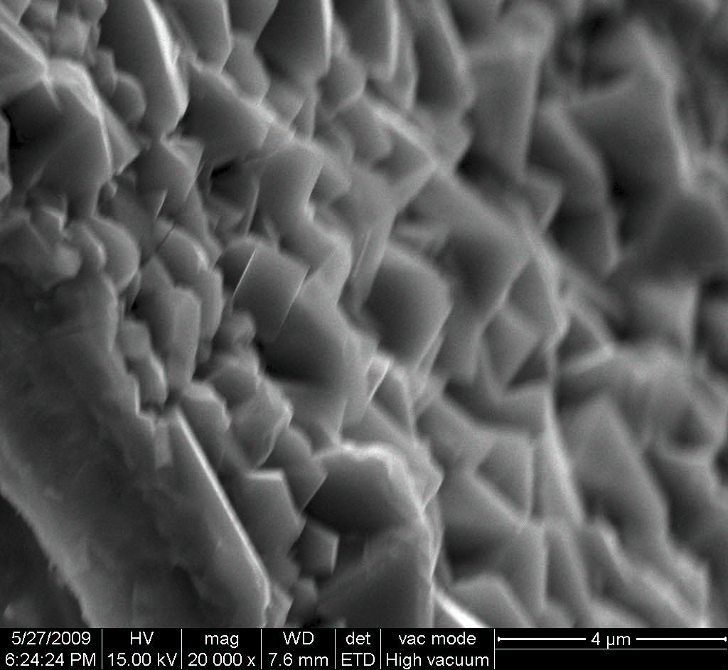
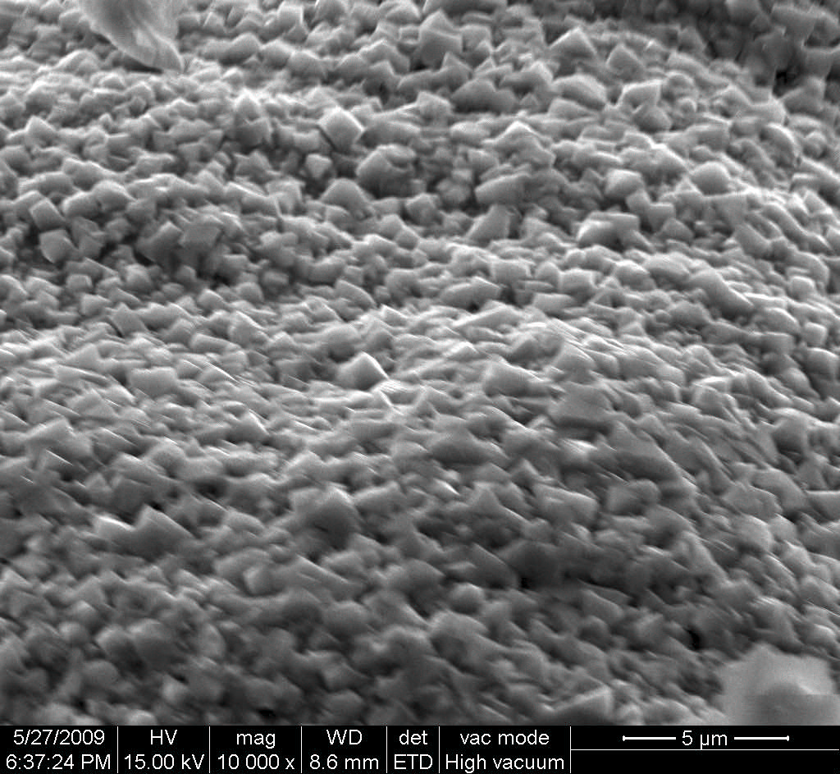

В ходе дальнейших исследований нами будут получены шлакоситаллы со следующими предполагаемыми свойствами (таблица 4).
Таблица 4 – Свойства шлакоситаллов
Наименование параметра | Численные значения
Плотность, кг/м3 | 2600-2700
Температура размягчения, °С | 950-1000
Прочность на изгиб, МПа | 63,8-98,1
Прочность на сжатие, МПа | 442-550
Прочность на растяжение,МПа | 24,5-33,3
Твердость по Моосу | 6-7
ТКЛР*10^ 7, К^ (-1) | 72-95
Модуль упругости, ГПа | 70-100
Потери при шлифовании, г/см2 | 0,02-0,06
Коэффициент морозостойкости, К | 0,75
Электрическая прочность,(50гц) кВ/мм | 40-50
Электрическое сопротивление, (20 °С)Ом*м | 3,2*10^ 10
Кислотостойкость,% | 99,10-99,97
Щелочестойкость, % | 73-80

В отличие от многих традиционных материалов, применяемых при отделке зданий и сооружений, шлакоситаллы характеризуются комплексом весьма ценных эксплуатационных свойств: повышенной прочностью и долговечностью, морозоустойчивостью, нулевым водопоглощением, высокой абразивоустойчивостью, способностью длительное время работать в неблагоприятных условиях и агрессивных средах. Стеклокристаллические материалы биостойки, гигиеничны, имеют абсолютную устойчивость к выцветанию под воздействием солнечного излучения и моющих средств. Они относятся к категории негорючих отделочных материалов, под действием огня или высокой температуры не воспламеняются, не тлеют, не обугливаются и не выделяют токсичных веществ. Разнообразная цветовая гамма и текстура, а также возможность создания на поверхности неповторяющегося рисунка, аналогичного природным гранитам и мрамору, обеспечивают стеклокристаллическим материалам уникальные декоративные качества. Использование особых приемов стекольной и керамической технологий, применяемых при производстве стеклокристаллических материалов, позволяет варьировать размеры и форму изделий.
Анализ физико-химических свойств щлакоситаллов, их декоративных и эксплуатационных характеристик показывает, что этот класс искусственных материалов может успешно применяться в строительстве наряду с природными гранитами и мрамором для облицовки внешних и внутренних поверхностей зданий и сооружений, в качестве напольных и кровельных покрытий, для устройства внутренних перегородок, лестничных маршей, настилов и других строительных элементов.
Химическая стойкость шлакоситалла в минеральных кислотах не уступает стойкости изделий из каменного литья. В кислых средах на его поверхности образуется защитная пленка из пpoдуктов коррозии. Шлакоситалл не стоек во фтористоводородной кислоте. В щелочных средах защитная пленка не образуется, однако малая скорость разрушения позволяет считать шлакоситалл стойким в щелочах.
Технологичность материалов, возможность создания непрерывных поточных механизированных линий по их производству, использование недорогих сырьевых материалов обеспечивают перспективность производства стеклокристаллических облицовочных материалов.
Предлагаемая работа направлена на освоение и совершенствование ресурсосберегающих технологий производства современных экологически безопасных строительных материалов. Разрабатываемая технология может быть использована для производства строительных материалов, в промышленном и гражданском строительстве.
Исходя из всего сказанного, разработка технологии стеклокристаллических материалов на основе доменных шлаков ТЭС представляет собой огромный интерес как с научной, так и с практической точек зрения.

